关于开展2018-2019学年第二学期教师网上评学的
通 知
各教学单位：
为深入了解学生的学习态度、学习状况和学习质量，引导学生进行高质量的学习，促进学风建设，提高人才培养质量，现组织开展2018-2019学年第二学期教师网上评学工作，具体事宜通知如下：
一、评学对象：全校所有教学班（毕业班级除外）。
二、参评人员：本学期所有任课教师。
三、评学时间：2019年5月28日至6月7日。
四、评学方式：采用网上评定等级的方式进行评学。
五、具体要求：
1.质评中心负责网上评学工作的组织和管理，对网上评学系统进行管理、维护和更新，对网上评学结果进行汇总、统计和分析，并及时反馈给相关单位。
2.各学院（部）须成立网上评学领导小组，主管教学工作的副院长（副主任）担任组长，负责本单位网上评学工作的宣传、组织和过程监控，并将评学结果及时反馈给相关班级。
3.各学院（部）在评学前要做好教师的宣传指导工作，要求所有任课教师必须参加评学，对不参加评学的教师将进行名单公布。
4.教师只能对自己的授课班级进行评学，严禁多评、漏评、乱评或代评。
5.教师在评学时，应真实准确地反映授课班级学生的学习情况，并尽量对学生提出指导性意见，以促进学风建设。
六、网上评学方法及步骤:
1.系统登录
打开IE浏览器，输入网址：10.12.9.117进入用户登录界面。输入用户名及密码(用户名和初始密码是教师的职工号，选择“教师”角色，按“登录”。
2.网上评学
选择“信息维护”下拉菜单中的“评教学班”，在“评价课程名称”下拉菜单中选择要评学的教学班的名称，如下图：
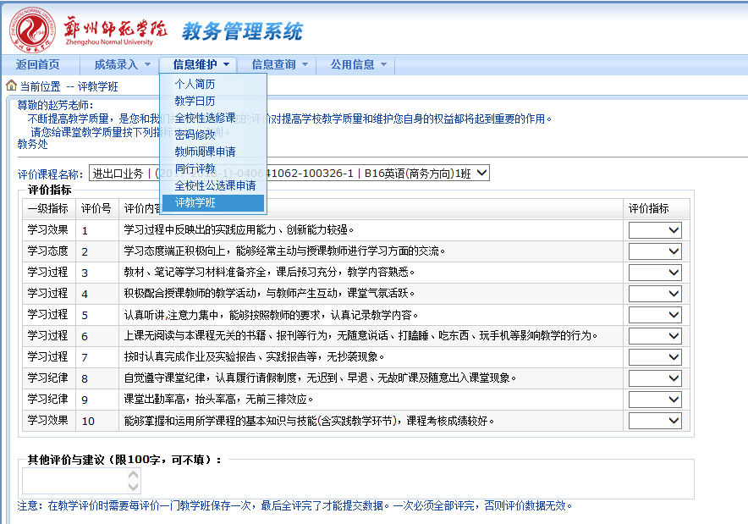

3.注意事项
（1）一位教师只能对本学期授课班级提交一次评价意见。
（2）在评价时，需要每评价一个班级保存一次，全部评价完毕之后才能提交数据。
（3）一次必须全部评完，否则评价数据无效。

教学质量监测与评估中心
2019年5月28日

